Проектная работа
Тема: Это страшное слово – «война»

МОУ Лицей г. Истры
Автор работы:
Ученица 2 «Б» класса
Саватеева Екатерина Александровна

Учитель: Демьяненко О.В.

2015 год.

Это страшное слово – «война»!
Я немного знаю о великой Отечественной войне, многое еще предстоит узнать, но точно могу сказать, что это было очень тяжелое время для нашего народа! Эта страшная война длилась почти 4 года, а страшная, потому что миллионы людей погибли, многие были ранены и без вести пропали. В этом году мы празднуем 70-летие Великой Победы! Сложно найти семью, которой бы не коснулась Великая Отечественная война. Вся страна празднует день великой победы.
Мне захотелось больше узнать, как коснулась эта война моих предков. Исследовательскую и поисковую работу мы вели всей семьей. Нашлись фотографии в семейных архивах, история наших дедов, поделились между собой информацией, которую узнали. Хочется рассказать и поделиться, что бы память о предках осталась и передавалась дальше.
В нашей семье передают из поколения в поколение память о событиях Великой отечественной войны! Мой дядя участвует в реконструкциях этих сражений, и мы всей семьей посещаем эти мероприятия. Там видно, какой страшной и тяжелой была война.
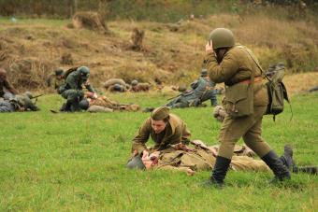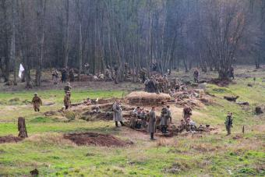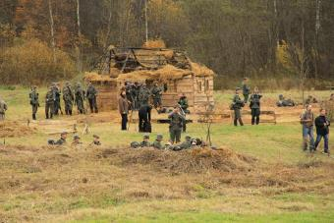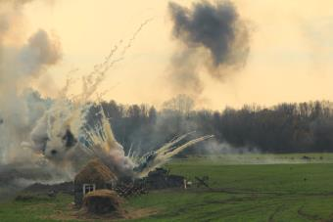
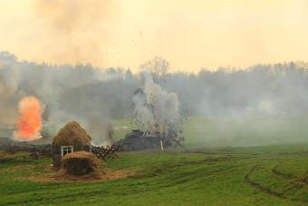Фотографии из семейного архива Саватеевых.
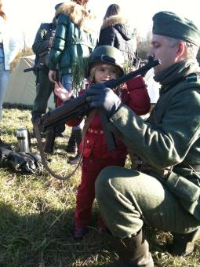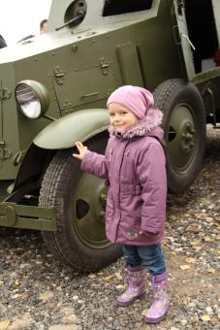
Это я и мой дядя, реконструкция в Бородино.

Еще мы посещаем музеи и памятные места, посвященные Великой Отечественной войне.
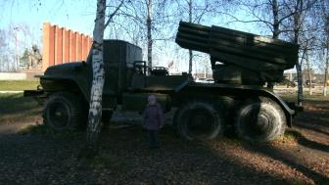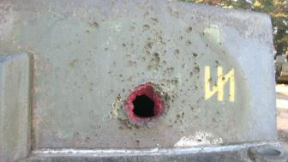
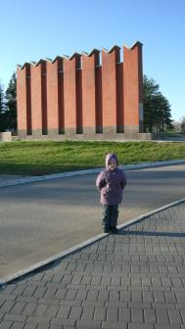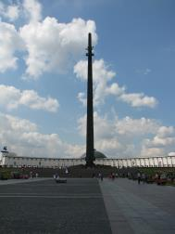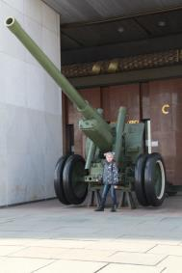
Истринский р-н, Центральный музей ВОВ на Поклонной Горе
мемориальный комплекс Ленино-Снегиревский

Мои прапрадедушки Горчаков Алексей Васильевич, Милицын Егор Петрович и прадедушка Милицын Дмитрий Георгиевич были участниками Великой Отечественной войны! Они воевали за наше будущее! Я их никогда не видела, но знаю о них по рассказам бабушки и дедушки, которые родились через пять лет после окончания войны. Некоторую информацию вместе с родителями мы нашли с помощью сайта «Подвиг народа».

Прапрадедушка Горчаков Алексей Васильевич родился в 1903 году, место рождения: Ярославская обл., Некоузский р-н, д. Пушкино.

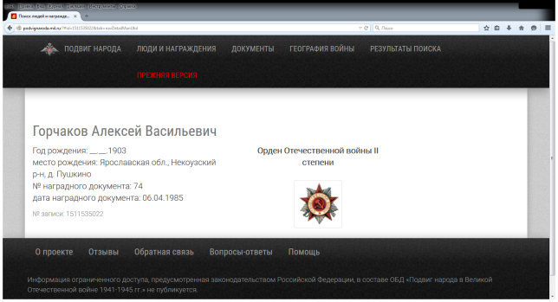

Прапрадедушка Милицын Егор Петрович был призван на фронт в 43 года 30 сентября 1941 года. Награжден медалью за «боевые заслуги»!

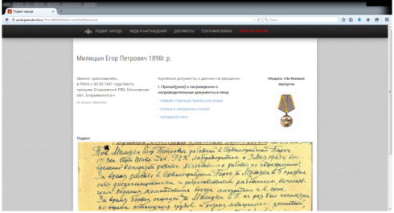

Прадедушка Милицын Дмитрий Георгиевич родился в Московской области Егорьевский р-н, д. Владычино 20 ноября 1925 года. Его призвали на фронт в возрасте 17 лет.
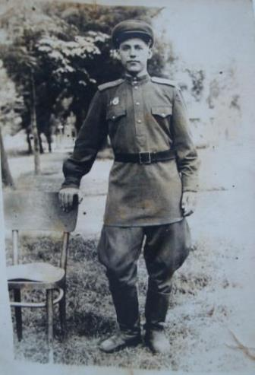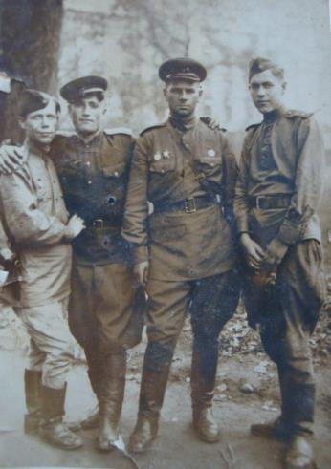
На этом фото мой прадедушка Милицын Дмитрий Георгиевич
крайний справа

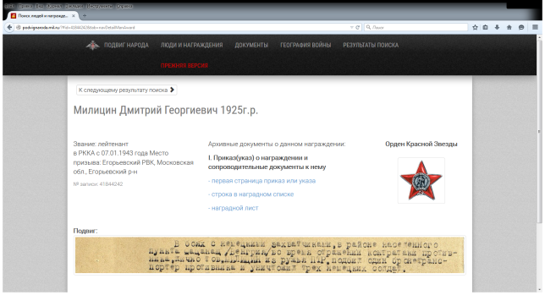

В составе 233 стрелковой кременчугско-знаменской краснознаменной дивизии 3 Украинского Фронта мой прадедушка участвовал в освобождении Венгрии, где за мужество и героизм был награжден Орденом Красной Звезды. А при освобождении Австрии в одном из ожесточенных боев он был тяжело ранен. При взрыве снаряда осколком ему перебило левую руку, схватив ее правой рукой, он сам добрался до медсанбата, откуда его отправили в госпиталь!
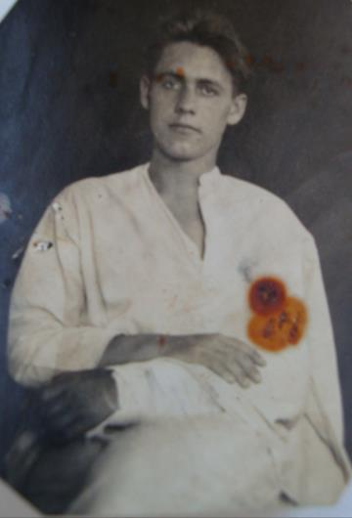
День Победы в Великой Отечественной войне мой прадедушка Милицын Дмитрий Георгиевич встретил в госпитале.
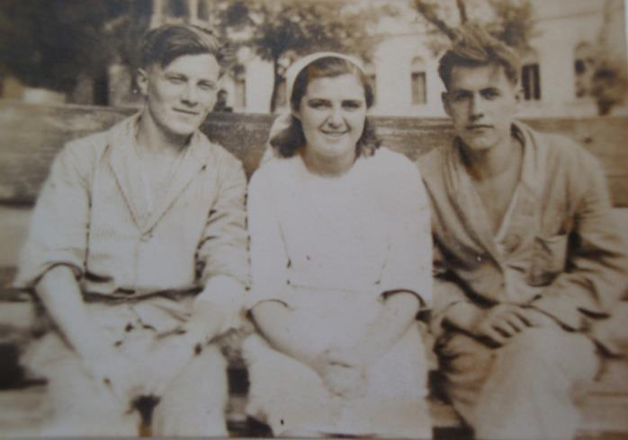
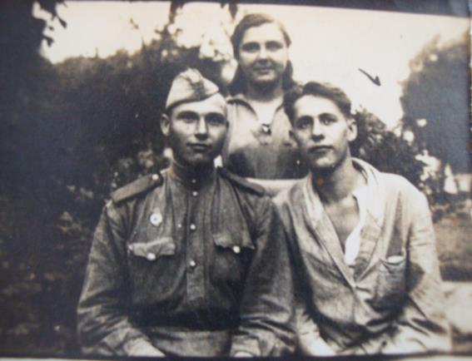
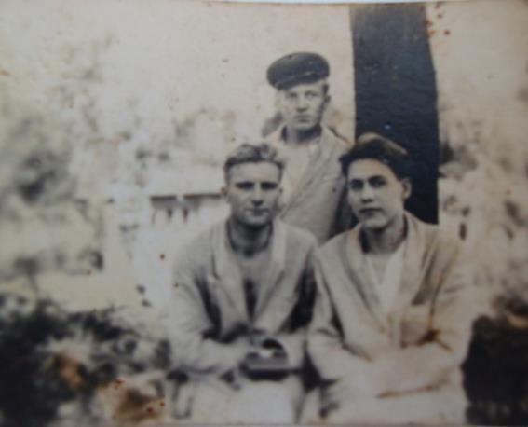
В результате тяжелого ранения прадедушка стал инвалидом Великой Отечественной войны третьей группы. У него плохо действовала рука и совсем не работали некоторые пальцы.

О тяжестях войны рассказывали очень мало и сдержанно делились о своих подвигах. Но об одном необычном случае прадедушка рассказал бабушке и дедушке.
Будучи командиром взвода со своим подразделением они выбили немцев из деревни. Бои за нее шли несколько дней и ночей, прадедушка не спал двое суток. Заняв деревню, выставив охранение и разместив своих подчиненных, он лег спать в сарае, на сеновале. Проснулся он от сильного хохота, смеялись его подчиненные. Оказалось, что пока он спал, немцы внезапно начали наступление и оттеснили наших солдат к краю деревни. После того как они залегли, увидели что командира с ними нет, а в сарае где остался мой прадедушка были слышны автоматные очереди. Солдаты поняли, что стреляют по их командиру и бросились в атаку, вновь выбив немцев из деревни! Войдя в сарай, они услышали сильный храп, это храпел прадедушка. Спустившись с сеновала, он узнал о случившемся и о том, что чудом остался жив!

Недавно мы с классом ходили в музей полиции, в нашем городе, и там была организованна встреча с ветераном Великой Отечественной войны Владимиром Емельяновичем Концевым. Ветеран рассказал о своей воинской службе и великом подвиге советского народа, что воевали женщины и даже дети.
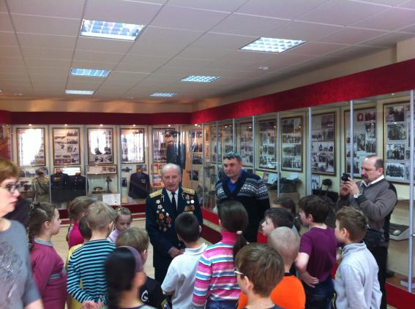

В нашей школе каждый год перед Праздником Великой Победы проходят встречи с ветеранами, которых осталось совсем немного. Только они могут рассказать нам, как было тяжело в те суровые военные годы. Спасибо Вам, наши герои!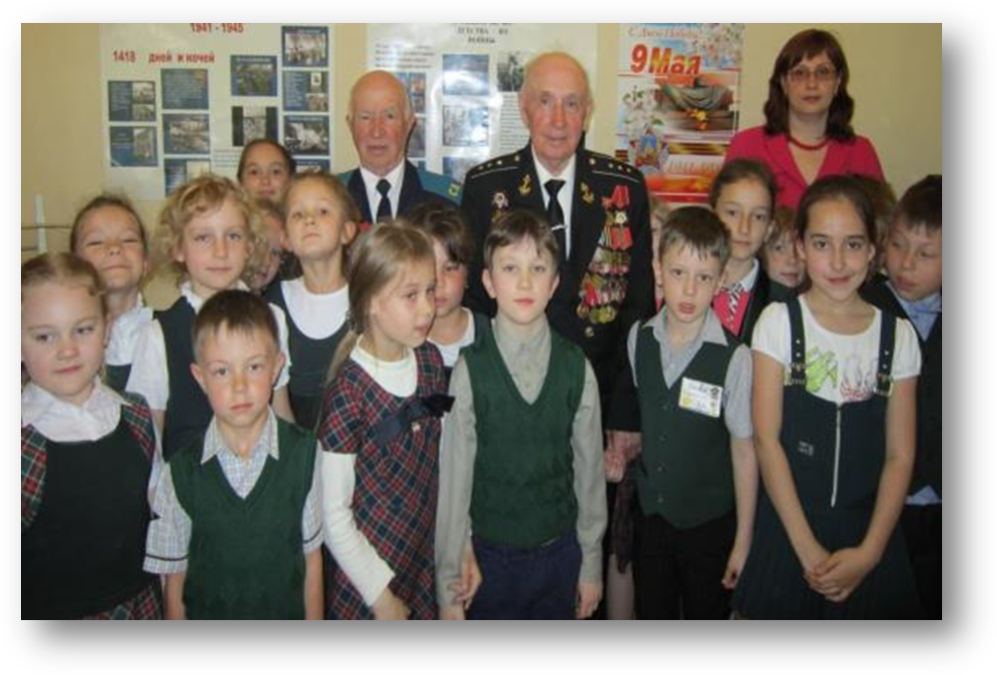
Это страшное слово – «война»…
Миллионы она убивала,
Всех задела собою она,
Всем судьбою жестокою стала.

Мы должны помнить великий подвиг наших предков! Нам есть, кем гордиться и хочется сказать вам огромное спасибо за жизнь, за мир в котором мы живем!

